Вчитель фізичного виховання Болкун О.М.

Відтискання від підлоги

для 5а 6б 9а 10а 10б 10в 11а 11б кл.

Техніка виконання вправи для всіх класів.
Відтискання від підлоги є однією з найпростіших і найбільш розповсюджених вправ. Відтискання використовуються для поліпшення фізичної форми людей будь-якого рівня підготовки, від школярів до військових. Для виконання вправи підійде будь-яка рівна поверхня.
Для виконання вправи необхідно прийняти положення упору лежачи на підлозі. Після цього зігнути руки в ліктях, опустивши при цьому тіло до паралелі з підлогою, після чого, напружуючи тіло, повільно розігнути руки, повернувшись у вихідне положення. Все це вважається одним відтисканням. Зміна положення тіла при відтисканнях допомагає сконцентрувати навантаження на певних м'язах.

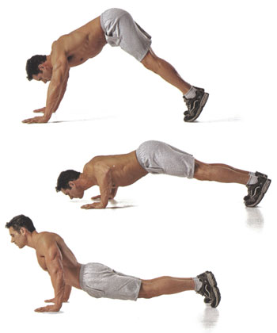

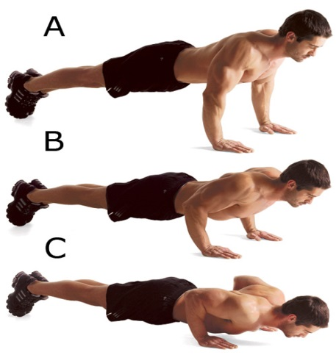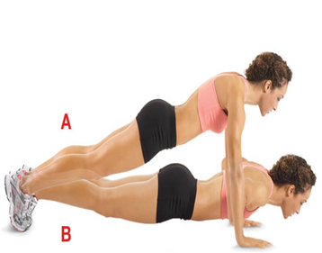

Локалізація навантаження при зміні положень тіла:
- На верхній частині великого грудного м'яза: ноги поставлені на піднесення
- На нижній частині великого грудного м'яза: руки поставлені на піднесення
Локалізація навантаження при зміні відстані між долонями:
- На зовнішній частині великого грудного м'яза: при широко розставлених долонях
- На внутрішній частині великого грудного м'яза: при вузько розставлених долонях
Варіанти розташування рук:
- Перший спосіб — руки поставлені так, що при згинанні їх у ліктях, частини рук від плеча до ліктя перпендикулярні тулубу.
- Другий спосіб — руки поставлені так, що при згинанні їх у ліктях, частини рук від плеча до ліктя паралельні тулубу.
Варіанти розташування опорної частини руки:
- Долоня — найпоширеніший варіант.
- Кулак — крім основної функції сприяє загартуванню ударної поверхні кулака, часто застосовується в бойових мистецтвах.
- Пальці — крім основної функції, сприяє зміцненню пальців.
- Тильна сторона долоні — зміцнює зап'ястя. Використовується при навчанні бойовим мистецтвам. Необхідний для ударів тильною стороною долоні.
- Ребро долоні — зміцнює зап'ястя.
- Хватом за руків'я ножа — зміцнює всю кисть руки. При цьому лезо ножа обов'язково знаходиться в піхвах. Використовується при навчанні бою на ножах. Різновидами є прямий (клинок розташований з боку великого пальця) і зворотний (клинок розташований з боку мізинця) хвати.
- «Лапа леопарда» — на чотирьох медіальних (середніх) фалангах пальців, дистальні (далекі) фаланги щільно підігнані. Полегшений варіант — з опорою на великий палець. Особливо зміцнює оперізувальні зв'язки кисті.

Практика виконання вправи
Таблиця для 5а кл.

день | дата | Підхід 1 | Підхід  2 | Підхід  3 | Підхід  4 | Підхід  5 | Загальна кількість
Пн. | 23.03. | 10 р | 11р | 12р | -------- | ------- | 33р
Вт. | 24.03. | 11р | 12р | 13р | -------- | --------- | 36р
Ср. | 25.03 | --------- | ------- | ------- | -------- | --------- | ---------
Чт. | 26.03. | 10р | 10р | 10р | 10р | -------- | 40р
Пн. | 27.03. | 10р | 10р | 10р | 10р | 10р | 50р
Сб. | 28.03 | ---------- | -------- | -------- | --------- | --------- | ----------
Нд. | 29.03 | --------- | ------- | --------- | ------- | --------- | -----------
------------------------------------------------------------------------------------------------------------------------------
Таблиця для 6б кл.
день | дата | Підхід 1 | Підхід  2 | Підхід  3 | Підхід  4 | Підхід  5 | Загальна кількість
Пн. | 23.03. | 10 р-12р | 11р-13р | 12р-14р | -------- | ------- | 33р-39р
Вт. | 24.03. | 11р-13р | 12р-14р | 13р-15р | -------- | --------- | 39р-42р
Ср. | 25.03 | --------- | ------- | ------- | -------- | --------- | ---------
Чт. | 26.03. | 10р-14р | 10р-14р | 10р-14р | 10р-14р | -------- | 40р-56р
Пн. | 27.03. | 10р-20р | 10р-20р | 10р-20р | --------- | --------- | 50р-60р
Сб. | 28.03 | ---------- | -------- | -------- | --------- | --------- | ----------
Нд. | 29.03 | --------- | ------- | --------- | ------- | --------- | -----------
Кількість вибираємо по своїй підготовленності.
------------------------------------------------------------------------------------ Таблиця для 9а ( дівчата)
день | дата | Підхід 1 | Підхід  2 | Підхід  3 | Підхід  4 | Підхід  5 | Загальна кількість
Пн. | 23.03. | 12р | 13р | 14р | -------- | ------- | 39р
Вт. | 24.03. | 13р | 14р | 15р | -------- | --------- | 42р
Ср. | 25.03 | --------- | ------- | ------- | -------- | --------- | ---------
Чт. | 26.03. | 14р | 14р | 14р | 14р | -------- | 56р
Пн. | 27.03. | 10р-20р | 10р-20р | 10р-20р | 10р | --------- | 40р-60р
Сб. | 28.03 | ---------- | -------- | -------- | --------- | --------- | ----------
Нд. | 29.03 | --------- | ------- | --------- | ------- | --------- | -----------
Таблиця для 9а (хлопці)
день | дата | Підхід 1 | Підхід  2 | Підхід  3 | Підхід  4 | Підхід  5 | Загальна кількість
Пн. | 23.03. | 15р | 15р | 15р | -------- | ------- | 45р
Вт. | 24.03. | 15р | 15р | 15р | 15р | --------- | 60р
Ср. | 25.03 | --------- | ------- | ------- | -------- | --------- | ---------
Чт. | 26.03. | 14р | 14р | 14р | 14р | -------- | 56р
Пн. | 27.03. | 10р-20р | 10р-20р | 10р-20р | 10р | 10р | 50р-60р
Сб. | 28.03 | ---------- | -------- | -------- | --------- | --------- | ----------
Нд. | 29.03 | --------- | ------- | --------- | ------- | --------- | -----------
Таблиця для 10а 10б 10в11а 11б ( дівчата)
день | дата | Підхід 1 | Підхід  2 | Підхід  3 | Підхід  4 | Підхід  5 | Загальна кількість
Пн. | 23.03. | 12р | 13р | 14р | -------- | ------- | 39р
Вт. | 24.03. | 13р | 14р | 15р | -------- | --------- | 42р
Ср. | 25.03 | --------- | ------- | ------- | -------- | --------- | ---------
Чт. | 26.03. | 14р | 14р | 14р | 14р | -------- | 56р
Пн. | 27.03. | 10р-20р | 10р-20р | 10р-20р | 10р | --------- | 40р-60р
Сб. | 28.03 | ---------- | -------- | -------- | --------- | --------- | ----------
Нд. | 29.03 | --------- | ------- | --------- | ------- | --------- | -----------
Таблиця для 10а 10б 10в11а 11б ( хлопці)
день | дата | Підхід 1 | Підхід  2 | Підхід  3 | Підхід  4 | Підхід  5 | Загальна кількість
Пн. | 23.03. | 15р | 15р | 15р | -------- | ------- | 45р
Вт. | 24.03. | 15р | 15р | 15р | 15р | --------- | 60р
Ср. | 25.03 | --------- | ------- | ------- | -------- | --------- | ---------
Чт. | 26.03. | 14р | 14р | 14р | 14р | -------- | 56р
Пн. | 27.03. | 10р-20р | 10р-20р | 10р-20р | 10р-20р | 10р | 50р-80р
Сб. | 28.03 | ---------- | -------- | -------- | --------- | --------- | ----------
Нд. | 29.03 | --------- | ------- | --------- | ------- | --------- | -----------

Кількість вибираємо по своїй підготовленності.
------------------------------------------------------------------------------------

